QL-800 설치 방법
<제품에 테이프 장착 하기>
- 그림과 같이 테이프 커버를 위로 당겨 열어 주세요.
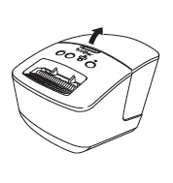
2.테이프를 그림과 같은 방향으로 기계에 장착 합니다.

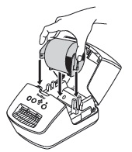
3.열었던 테이프 커버를 그림과 같이 덮어 주세요.
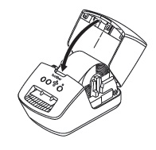
<전원 연결 하기>
4. 전원 연결 후 전원에만 녹색불이 들어오게 해주세요
Editor lite 버튼은 눌러서 꺼주세요
컴퓨터와 제품 사이에 USB 케이블은 절대 연결 하지 말고 전원만
연결 하신 상태에서 드라이버 설치 진행해주세요.

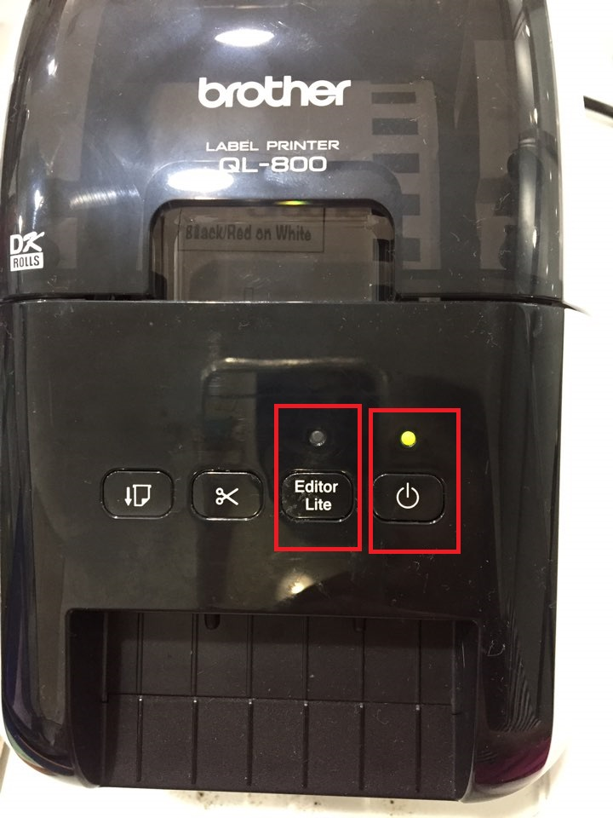

<라벨 프린터 QL-800 프린터 드라이버 설치 하기> - 로컬연결(USB)

http://oa.brother.co.kr/ -> 고객지원 -> 다운로드-> 제품명 검색

- 바탕화면에 다운로드 받으신 <QL-800> 파일을 오른쪽 마우스 클릭 후 압축 풀기를 하세요
(windows 버전에 따라서 다운로드 하시면 됩니다)

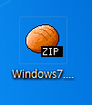

2. 압축이 다 풀리면 바탕화면에 폴더가 생성 됩니다.
Drivers 파일을 더블 클릭 하세요

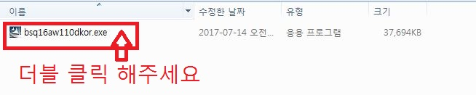

3. 설치가 진행이 됩니다.
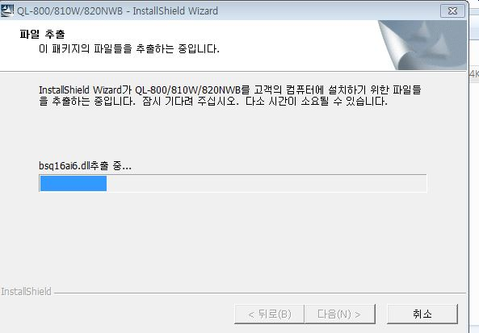

4 . QL-800 제품 선택후 확인버튼 클릭해주세요
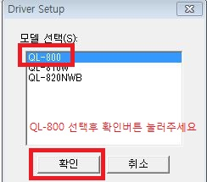

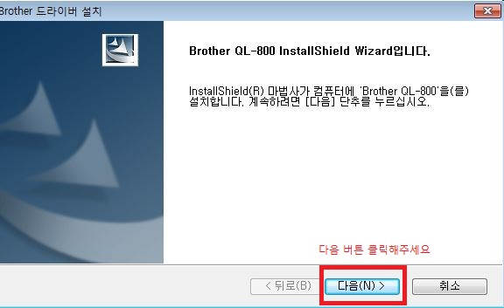

5. 아래의 그림이 나오면 컴퓨터와 제품 사이에 USB 케이블을
연결 하세요.
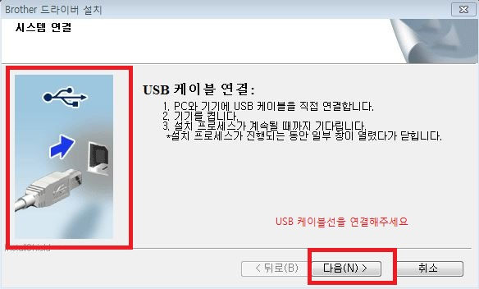

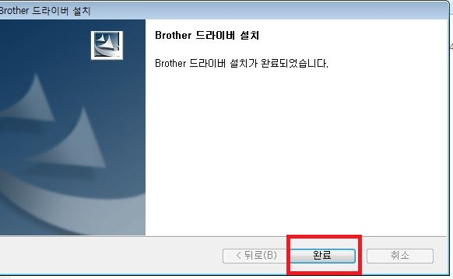

6.제어판->프린터 및 팩스에 QL-800 아이콘이 생성이 되어있으면 정상적으로
설치완료되었습니다

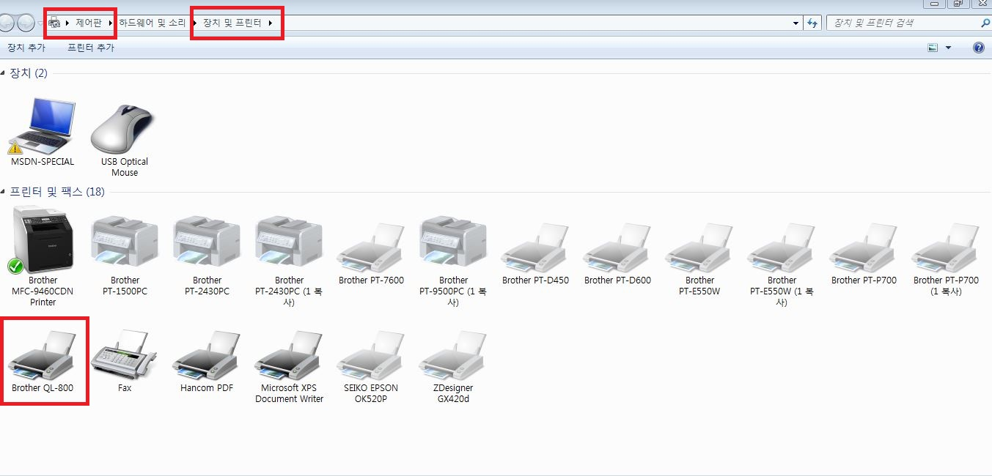

7. 홈페이지에서 에디터 프로그램 다운로드 해주세요

http://oa.brother.co.kr/ -> 고객지원-> 다운로드-> 검색창 5.2

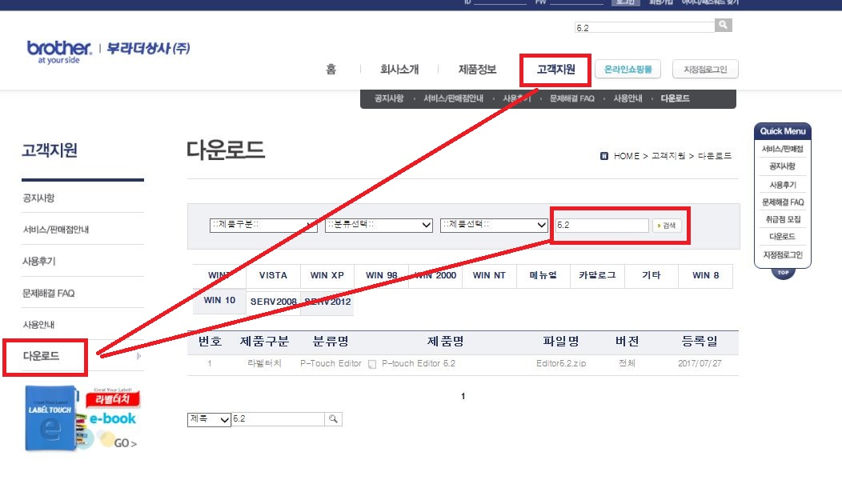

8. 파일명에서 다운로드 후 실행해주시면 바탕화면에 에디터 아이콘이 생성됩니다



- DK-22251 (빨/검)사용가능 기종: QL-800 (에디터5.2 사용)
출력시 빨강또는 검정글씨로 출력이 가능합니다
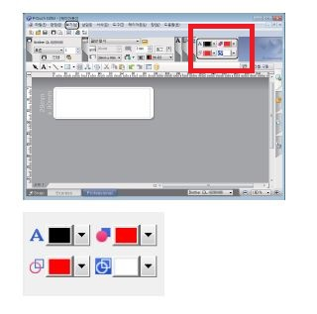
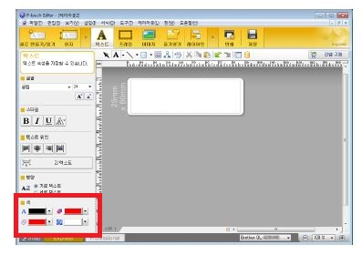

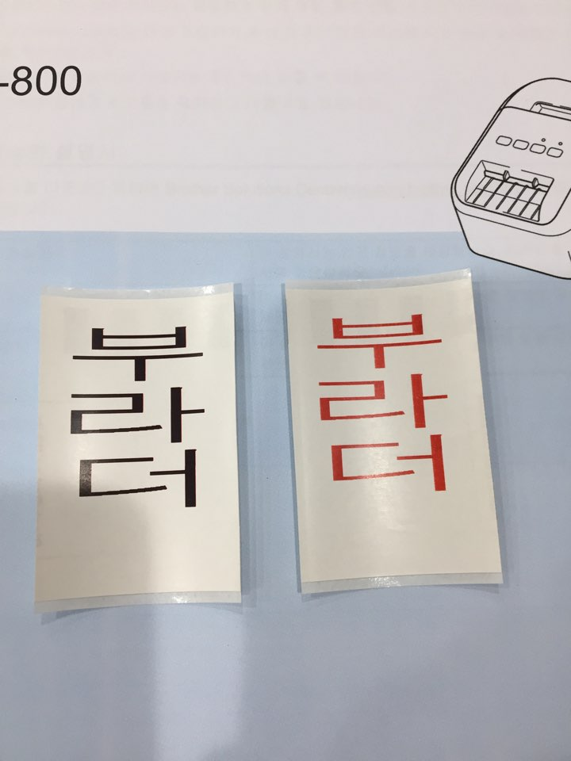

- 드라이버 설치 없이 사용시
-E ditor lite 버튼과 전원 버튼에 녹색불이 들어오게 켜주세요
간편하게 출력할수 있는 프로그램입니다.





